TIẾT 11: KHOA HỌC Chủ đề 1: Chất

BÀI 6: VAI TRÒ CỦA KHÔNG KHÍ VÀ BẢO VỆ MÔI TRƯỜNG KHÔNG KHÍ
I.YÊU CẦU CẦN ĐẠT
- Quan sát và làm thí nghiệm để giải thích được vai trò của không khí đối với sự cháy.
- Trình bày được vai trò và ứng dụng tính chất của không khí đối với sự sống.
- Biết vận dụng và giải thích được nguyên nhân gây ra ô nhiễm không khí; sự cần thiết phải bảo vệ bầu không khí trong lành.
- Thực hiện được một số việc làm phù hợp để bảo vệ môi trường không khí và vận động những người xung quanh cùng thực hiện.
- Năng lực tự chủ, tự học: Chủ động học tập, tìm hiểu nội dung bài học, biết lắng nghe và trả lời nội dung trong bài học từ đó khám phá được lợi ích của không khí trong cuộc sống.
- Năng lực giải quyết vấn đề và sáng tạo: Tham gia tích cực vào các hoạt động khám phá tìm hiểu vai trò của không khí đối với sự cháy, sự sống.
- Năng lực giao tiếp và hợp tác: Thực hiện tốt nhiệm vụ trong hoạt động tìm hiểu, khám phá và chia sẻ cùng nhóm bạn về lợi ích của việc bảo vệ bầu không khí trong cuộc sống.
- Phẩm chất trách nhiệm: Hình thành phẩm chất trách nhiệm trong việc bảo vệ bầu không khí trong sạch.
II. ĐỒ DÙNG DẠY HỌC:
- Giáo viên:
+ Kế hoạch bài dạy, bài giảng Power point.
+ Hình 2 trang 25 SGK (hoặc phóng to hình trên giấy khổ A3). GV có thể sưu tầm thêm tranh ảnh, video về sự ô nhiễm không khí; khói bụi xây dựng, giao thông; cháy rừng; đốt rơm rạ;…
- Học sinh:
+ Sách khoa học 4
+ Đồ dùng thí nghiệm theo nhóm: Gồm 3 cây nến giống nhau; 2 cốc thủy tinh có kích thước khác nhau.
+ Tranh ảnh về một số cách bảo vệ môi trường không khí (nếu có)
III. CÁC HOẠT ĐỘNG DẠY HỌC CHỦ YẾU:
Thời gian | HOẠT ĐỘNG CỦA GIÁO VIÊN | HOẠT ĐỘNG CỦA HỌC SINH
- 5’ | - 1. Hoạt động mở đầu:
 | GV hỏi: Khi thổi không khí vào bếp than hoặc bếp củi thì lửa sẽ cháy to lên hay nhỏ đi? Vì sao?  - GV đưa ra hình ảnh (bếp than, bếp củi) | - HS quan sát hình ảnh, dựa vào kinh nghiệm của bản thân, suy nghĩ trả lời cá nhân.  - HS trả lời: lửa sẽ cháy to hơn.
 | - GV nhận xét, tuyên dương.
 | - GV gọi HS đọc thông tin cung cấp kiến thức trong kí hiệu con ong. | HS đọc
 | - GV dẫn dắt HS: Ô-xi cần cho sự cháy, mà trong thành phần của không khí có khí ô-xi, vì vậy, không khí cần cho sự cháy và duy trì sự cháy. Sau đây chúng ta sẽ làm thí nghiệm để chứng minh điều này. | - HS lắng nghe
 | - GV dẫn dắt vào bài học mới: Bài 6: Vai trò của không khí và bảo vệ môi trường không khí. | - HS theo dõi, ghi bài mới.
- 7’ | - 2. Hoạt động khám phá, hình thành kiến thức mới:
 | Bước 1: Làm việc nhóm để tiến hành thí nghiệm (Tùy theo sự chuẩn bị thí nghiệm đã được phân công chuẩn bị trước) | - HS thảo luận nhóm 4
 | - GV phân nhóm, yêu cầu thảo luận: Giải thích kết quả và trả lời câu hỏi ở logo trang 24 SGK: Cần phải làm gì để duy trì sự cháy đối với các cây nến B, C? Vì sao? | - Cử 1HS ghi chép kết quả thí nghiệm, cách giải thích kết quả thí nghiệm và trả lời câu hỏi.
 | - GV tổ chức cho HS thí nghiệm:  1). Quan sát và cho biết cây nến nào cháy lâu hơn.  - Giải thích kết quả | - HS tiến hành thí nghiệm:  - Giải thích kết quả: Cây nến A cháy lâu nhất vì không bị úp cốc. Cây nến B tắt nhanh nhất, vì cốc úp cây nến B nhỏ hơn dẫn tới có ít không khí nhất, nghĩa là ô- xi ít nhất. Cây nến C cháy lâu hơn cây nến B, vì cốc úp cây nên C to hơn nên chứa nhiều không khí hơn…
 | Cần phải làm gì để duy trì sự cháy đối với cây nên B, C? Vì sao? | - Trả lời: Muốn các cây nến B và C tiếp tục cháy, ta phải tiếp tục cung cấp không khí cho chúng, vì không có ô- xi thì không thể duy trì sự cháy.
 | - GV gọi HS nhận xét phần trình bày của các nhóm, tuyên dương các nhóm có câu trả lời chính xác, chốt lại cách giải thích và lưu ý HS  + Khí các cây nến B, C tắt thì trong cốc chỉ hết ô-xi, còn các thành phần khác của không khí như ni-tơ, các-bô-níc vẫn còn.  + Muốn các cây nến B, C tiếp tục cháy thì ta phải tiếp tục cung cấp thêm không khí cho nó bằng cách: nếu nến đã tắt thì phỉa châm lửa lại, còn nếu sắp tắt thì nhấc cốc lên không khí vào thêm trong cốc. | - Các nhóm báo cáo, nhận xét  - HS lắng nghe, ghi nhớ
18’ | 3.Hoạt động luyện tập, thực hành
6’ | Hoạt động 2: Tìm hiểu một số cách chữa cháy trong thực tế.
 | Bước 1: Làm việc nhóm 4  - GV tổ chức cho HS hoạt động nhóm thảo luận thảo luận yêu cầu phần luyện tập vận dụng ở trang 24 SGK:  + Trong các buổi diễn tập phòng cháy chữa cháy, người ta sử dụng chăn ướt chụp lên đám cháy để dập lửa. Hãy giải thích vì sao có thể dập lửa như vậy. | - HS quan sát và thảo luận trả lời câu hỏi của GV.
 | Bước 2: Làm việc cả lớp  - GV gọi đại diện 1 – 2 nhóm trình bày câu trả lời, đại diện các nhóm khác chú ý lắng nghe, đối chiếu đáp án và nhận xét. | - HS trình bày, đối chiếu đáp án, nhận xét.
 | - GV nhận xét phần trình bày của các nhóm và chốt lại phần giải thích:  + Phải nhúng chăn ướt để chăn không bị cháy.  + Chụp chăn ướt lên đám cháy để ngăn không khí tiếp xúc với vật đang cháy tức là ngăn nguồn cũng cấp ô-xi cho vật đang cháy, khiến đám cháy không còn ô-xi thì sẽ tắt. | - HS chú ý lắng nghe, tiếp thu, ghi nhớ.  - HS đọc lại nội dung bài
 | - GV yêu cầu HS đưa thêm một số cách chữa cháy trong thực tế mà các em biết | - HS vận dụng trình bày theo hiểu biết về một số cách chữa cháy trong thực tế mà các em biết.
 | - GV có thể thống kê một số cách chữa cháy trong thực tế.  - GV nhận xét, tuyên dương | - HS quan sát, lắng nghe và ghi nhớ
6’ | Hoạt động 3: Tìm hiểu về vai trò của không khí đối với sự sống
 | Bước 1: Làm việc cá nhân | HS làm việc cá nhân
 | - GV yêu cầu HS đọc nội dung trang 25 SGK để thấy được vai trò của ô-xi trong không khí với hoạt động hô hấp của con người, động vật và thực vật; vai trò của khí các-bô-níc trong quá trình quang hợp ở thực vật. | - 1 HS đọc nội dung trang 25  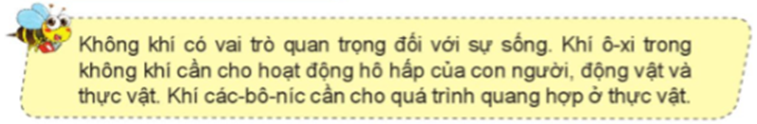
 | - GV yêu cầu HS quan sát (Hình 2) trang 25 SGK. Trình bày vai trò của không khí đối với sự sống theo hiểu biết của mình và gợi ý trên hình. | - HS quan sát (Hình 2), trả lời câu hỏi.  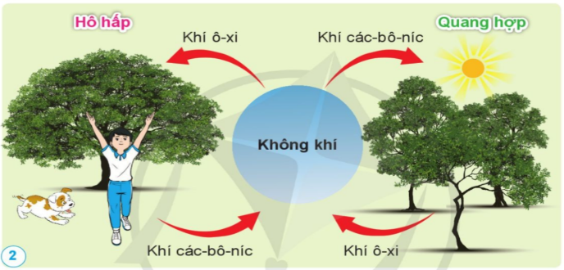
 | Bước 2: Làm việc cả lớp.
 | - GV chiếu hình 2 lên bảng, mời 3 HS lần lượt lên bảng chỉ và trình bày vai trò của không khí đối với sự sống. | - HS làm việc cả lớp, 3 HS lên bảng trình bày
 | - GV cho HS nhận xét, bổ sung | - HS nhận xét, bổ sung
 | - GV nhận xét và chốt kiến thức: Hình 2 có hai phần: phần bên trái mô tả quá trình hô hấp của con người và động vật, thực vật: hít khí ô-xi trong không khí, thở ra khí các-bô-níc vào không khí; phần bên phải mô tả quá trình quang hợp dưới ánh sáng mặt trời của thực vật nhận khí các-bô-níc từ không khí, nhả ra khí ô-xi vào không khí. | - HS lắng nghe, ghi nhớ
6’ | Hoạt động 4: Giải thích vai trò của không khí trong cuộc sống
 | Bước 1: Làm việc nhóm 4 | HS thảo luận nhóm 4
 | - GV tổ chức cho HS hoạt động nhóm, tiến hành quan sát các hình 3,4 ở trang 25 SGK yêu cầu HS: nêu được ý nghĩa của mỗi việc làm trong hình (hoặc trả lời câu hỏi vì sao phải sử dụng quạt thông gió cho nhà kính để trồng cây; vì sao phải sử dụng bình có chứa khí ô-xi khi lặn); qua đó thấy được sự vận dụng vai trò của không khí trong đời sống, sản xuất. | 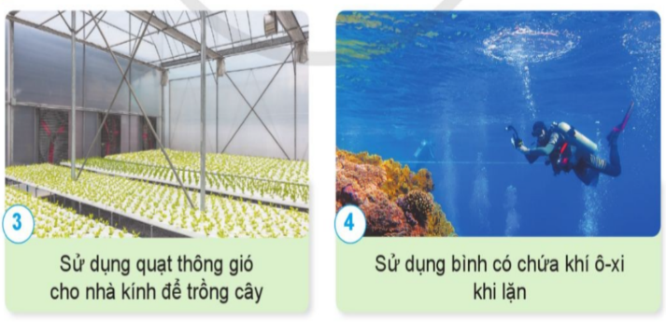
 | Bước 2: Làm việc cả lớp. | - HS quan sát (Hình 3,4), trả lời câu hỏi.
 | - GV chiếu hình 3,4 lên bảng, mời đại diện một số nhóm HS trình bày ý nghĩa của mỗi việc làm trong hình trước lớp. | - HS làm việc cả lớp, 2-3 nhóm lên bảng trình bày
 | - GV cho HS nhận xét, bổ sung | - HS nhận xét, bổ sung
 | - GV có thể yêu cầu HS nêu thêm ví dụ việc ứng dụng vai trò của không khí trong đời sống, sản xuất. | - HS nêu theo hiểu biết của bản thân.
 | - GV cho HS trả lời câu hỏi 3 (Bài tập 6- VBT) | - HS trả lời câu hỏi cá nhân
 | - GV nhận xét và chốt kiến thức: Không khí có vài trò duy trì sự cháy và sự sống. | - HS đọc nội dung bài học.    - HS lắng nghe, ghi nhớ
5’ | 4.Hoạt động củng cố, nối tiếp.
 | - GV nhận xét tiết học, tuyên dương, nhắc nhở  - GV giao nhiệm vụ về nhà và dặn dò tìm hiểu tiết 2. | - HS lắng nghe, ghi nhớ
IV. ĐIỀU CHỈNH SAU TIẾT DẠY:
................................................................................................................................
................................................................................................................................................................................................................................................................

